LLDD BE - Job 9 SyncNewStoreToDocument
SBP Mall - ระบบประกันรายได้ | Low Level Design Document

แนวทางการใช้เอกสาร
หัวข้อ | คำอธิบาย
วัตถุประสงค์ | ใช้เป็นรายละเอียดระดับพัฒนาสำหรับออกแบบ ลงมือพัฒนา ตรวจทาน และทดสอบขอบเขตที่ระบุในฉบับนี้
ลำดับการอ่าน | เริ่มจาก Overview และ Scope จากนั้นตรวจ Field/Validation, Implementation, Contract, Processing Flow, Acceptance Criteria และ Test Checklist ตามลำดับ
ผลลัพธ์ที่คาดหวัง | ผู้อ่านสามารถระบุ input, ขั้นตอนประมวลผล, output, เงื่อนไขผิดพลาด และหลักฐานการทดสอบได้จากเนื้อหาในฉบับเดียว
Java เดิม | ภาคผนวกท้ายฉบับระบุ source file, ช่วงบรรทัด และ code Java เดิมสำหรับตรวจเทียบ behavior ก่อนย้ายระบบ

คำว่า Input, Progress และ Output ในเอกสารนี้หมายถึงข้อมูลตั้งต้น ลำดับการทำงาน และผลลัพธ์ที่ตรวจสอบได้ของขอบเขตที่กำลังพัฒนา

1. บทนำ

1.1 วัตถุประสงค์
บันทึกร้านเปิดใหม่เข้าเอกสาร: อ่านโปรไฟล์ร้านเปิดใหม่และค่า forecast/adjust แล้วบันทึกเข้า sgi_document_new_stores ผ่าน Document Service โดยตรง แทนการเขียนไฟล์ BPM06002O และ SFTP ไป impactprofile

1.2 ขอบเขตงาน
- Main class/script: document.service.syncNewStores / (internal scheduler / service)
- Phase: C
- Output: sgi_document_new_stores (DB)
- Estimate: 10 ชั่วโมง
- Argument รับผ่าน INPUT (JSON) — local ใช้ env JOB_NAME/INPUT · AWS Batch ใช้ argv[3]/argv[2] · ดูหัวข้อ 5.95 · ไม่มีตาราง job_configs และไม่มีหน้าจอควบคุม (หน้า Flow Batch Job ในกลุ่มเมนู Flow เหลือแค่ Flowchart + Database ที่ใช้ · 2026-08-06)
- ตารางเวลาตั้งที่ AWS Batch scheduled event (repo ไม่มี @Cron) — ยกเว้น job ที่เป็น event-driven (ดูหัวข้อ Config Schema ของ job นั้น) ซึ่งห้ามตั้ง schedule · ทุก job ถูกบันทึกลง integration_log โดย main.ts อัตโนมัติ + structured log BATCH_START/BATCH_END พร้อม runId

1.3 ข้อมูลส่งมอบ
รายการ | รายละเอียด
Track | BE
Estimate | 13 ชั่วโมง = implementation 10 + unit test 3 (30%)
Owner | Aphiwit <Bank> Khammoon
Legacy class เดิม | ExportOpenStore (fcsJar/src/th/co/gosoft/fgi/main/ExportOpenStore.java)
Target repository | `SBP/srm-sps-spsap-sop-sgi-batch` (NestJS 11 + TypeORM · schema sps_store · มติ 2026-09-02 — ย้ายมาจาก store-backend) — batch runner ของ SBP ที่รันอยู่แล้ว 42 job บน AWS Batch · ลงทะเบียน job ใน src/main.ts แล้วรับ argument ผ่าน JOB_NAME/INPUT (local) หรือ argv[3]/argv[2] (AWS Batch) · ไม่ผ่าน BFF และไม่เปิด HTTP · ตารางเวลาเป็น AWS Batch scheduled event ไม่ใช่ @Cron · ดู srm sps spsap sop sgi batch

1.4 เอกสาร LLDD ที่เกี่ยวข้อง
ตารางนี้สร้างจาก endpoint และตารางที่เอกสารฉบับนี้ประกาศไว้จริง — อ่านฉบับที่อยู่ในตารางก่อนลงมือ เพื่อไม่ให้สัญญา request/response หรือชื่อคอลัมน์หลุดจากกัน
ความสัมพันธ์ | เอกสาร LLDD | เกี่ยวข้องตรงไหน
สัญญากลาง | LLDD-BE-API-Common-Contracts.pdf | envelope {success,data} · error code · pagination · รูปแบบวันที่/เลขเอกสาร
โครงสร้างข้อมูล | LLDD-BE-Database-Structure.pdf | DDL ของตารางที่หัวข้อ Reference DB Mapping อ้างถึง
แพลตฟอร์มระบบเดิม | LLDD-BE-Integration-SBP-Platform.pdf | header จาก BFF (x-api-key / x-user-*) · การ reuse ตารางและ service ของระบบ SBP เดิม
ต้องจบก่อน (ลำดับงาน) | LLDD-BE-API-Common-Contracts.pdf | เป็นฉบับต้นทางของสัญญา/โครงที่ฉบับนี้อ้าง
ต้องจบก่อน (ลำดับงาน) | LLDD-BE-Job-8-CreateCompensationDocument.pdf | เป็นฉบับต้นทางของสัญญา/โครงที่ฉบับนี้อ้าง

2. Program Specification

2.1 การลงทะเบียน job และ Arguments (sop-sgi-batch)
งานนี้ลงทะเบียนเป็น job ชื่อ `sgi-sync-new-store-to-document` ใน src/main.ts ของ SBP/srm-sps-spsap-sop-sgi-batch โดยใช้ dispatcher เดิมของ repo (ไม่สร้าง runner ใหม่) — main.ts อ่านชื่อ job และ input มา 2 ทาง แล้วเลือกอัตโนมัติจากการมี argv[3] หรือไม่
ช่องทางรัน | ชื่อ job มาจาก | input มาจาก | ตัวอย่าง
Local / CLI / runbook | env JOB_NAME | env INPUT (JSON string) | JOB_NAME=sgi-sync-new-store-to-document INPUT='{"docNo":"2026/00123"}' npm run start
AWS Batch (ตารางเวลาจริง) | process.argv[3] | process.argv[2] (JSON string) | node dist/main.js '{"docNo":"2026/00123"}' sgi-sync-new-store-to-document

ตารางเวลาไม่ได้อยู่ในโค้ด — repo นี้ไม่มี @Cron/@Interval แม้แต่จุดเดียว (แม้ติดตั้ง @nestjs/schedule ไว้) cron ในหัวข้อ 5 เป็น นิยามของ AWS Batch scheduled event ที่ต้องตั้งตอน deploy ไม่ใช่ค่าที่อ่านจาก config file

Argument ที่รับได้ (`INPUT` เป็น JSON object · ไม่ส่ง = `{}`)
ระบบเดิมรับ argument แบบนี้: ไม่รับ args
ของใหม่เปลี่ยนจาก positional string เป็น JSON เพื่อให้เพิ่มฟิลด์ได้โดยไม่พังของเดิม แต่ ต้องรองรับทุกอย่างที่ระบบเดิมรับได้เป็นอย่างน้อย — ห้ามลดความสามารถลง
Field | ชนิด | ไม่ส่งแล้วได้อะไร (default) | Validation | ตรงกับ argument เดิม
docNo | string | null = ทุกเอกสารที่เข้าเงื่อนไข | YYYY/xxxxx | ของใหม่
impactMonth | string | null | YYYY-MM | ของใหม่
dryRun | boolean | false | true = อ่าน/คำนวณครบแต่ไม่ commit และไม่ publish/ไม่ส่งไฟล์ | ของกลาง ทุก job
limit | number | null | จำกัดจำนวนรายการที่ประมวลผลรอบนี้ (ใช้ตอน smoke test) | ของกลาง ทุก job

กติกาการ validate ที่ทุก job ต้องทำเหมือนกัน — parse INPUT ไม่สำเร็จ หรือฟิลด์ไม่ผ่าน validation ให้ log BATCH_END ด้วย batchStatus: 'FAILED' แล้ว exit(1) ก่อนแตะฐานข้อมูล (ห้าม fallback ไปค่า default เงียบ ๆ เมื่อผู้ใช้ตั้งใจส่งค่ามาแล้วผิด) · ฟิลด์ที่ไม่รู้จักให้ log warn แล้วข้าม ไม่ทำให้ job ล้ม
- prune เฉพาะแถว source_system = 'FGI' — แถวที่คนเพิ่มเอง (USER) ห้ามลบไม่ว่าจะส่ง arg แบบไหน

2.2 Input / Output
Stage | Contract for implementation
Input | New-store compensation rows linked to active impact-process records (writes to sgi_document_new_stores directly; no export file).
Progress | query eligible new-store rows, filter process errors, write outbound new-store payload, insert confirm-receive rows, upload/export, backup, notify.
Output | New-store sync payload/output and confirm-receive rows keyed by NEW_STORE_INFO_ID/month/year.

2.3 ขั้นตอนการทำงาน
Step | Description
1 | เริ่ม
2 | query ร้านเปิดใหม่ สถานะ I + forecast + ยังไม่ sync
3 | มี sgi_compensation_documents ของ impact_process_id แล้ว? | No: คงสถานะรอ sync / log pending
4 | compensate_percent ครบและอยู่ในช่วง 0..100 ทุกแถว? | No: COMPENSATE_PERCENT_INVALID + rollback ก่อน upsert/prune (COALESCE(adjust_compensate_percent, forecast_compensate_percent) ต้องไม่เป็น NULL)
5 | upsert sgi_document_new_stores (compensate_percent = COALESCE(adjust_compensate_percent, forecast_compensate_percent) · compensation_amount = COALESCE(adjust_amount, forecast_amount))
6 | validate allocation percent รวมต่อ doc_no (ต้องรวมได้ 100 ก่อน submit workflow)
7 | insert sgi_interface_transactions: data_name = NEW_STORE · direction = INTERNAL · status = COMPLETED (ไม่สร้างไฟล์ BPM06002O แล้ว — เขียน DB ตรงจึงไม่มี ACK ให้รอ)
8 | จบ

2.4 เงื่อนไขตัดสิน (Decision Rules) — ตัดสินจากอะไร
Job 9 คัดลอกร้านเปิดใหม่เข้าเอกสาร — กติกาเดียวกับ Job 7 เรื่องแถวที่คนคีย์เอง บวกกฎ %ชดเชยรวมต้องเท่ากับ 100%
คำถามที่โค้ดต้องตอบ | ตัดสินจาก (ตาราง · คอลัมน์) | เงื่อนไขที่ต้องเป็นจริง | ไม่เข้าเงื่อนไขแล้วทำอะไร
แถวนี้ลบได้หรือไม่ (prune) | sgi_document_new_stores.source_system | ลบได้เฉพาะ source_system = 'FGI' ที่ไม่มีอยู่ในชุด impact ปัจจุบันแล้ว | ⛔ แถว `source_system = 'USER'` ห้ามลบทุกกรณี ไม่ว่าจะส่ง argument แบบไหน
%ชดเชยของเอกสารถูกต้องหรือไม่ | sgi_document_new_stores.compensate_percent (CHECK BETWEEN 0 AND 100) | ผลรวมของทุกร้านเปิดใหม่ในเอกสารเดียวกันต้อง = 100% พอดี | ไม่เท่า 100% = ยกเลิกทั้งเอกสารนั้น พร้อม reason ห้าม commit ครึ่งทาง (เอกสารจะคำนวณยอดผิด)
ยอดชดเชยต่อร้านมาจากไหน | sgi_document_new_stores.compensation_amount ← sgi_fgi_impact_stores.forecast_compensation_amount / .adjust_compensation_amount | ใช้ COALESCE(adjust_compensation_amount, forecast_compensation_amount) — ค่าที่คนปรับชนะค่าที่ระบบคำนวณเสมอ | ไม่มีทั้งคู่ = 0 (คอลัมน์ NOT NULL DEFAULT 0) ไม่ใช่ error

ค่าคงที่และโดเมนที่ใช้ในเงื่อนไขข้างบน
ทุกค่าในตารางนี้ต้องอ่านจาก config/env ไม่ hardcode ในคิวรี — แต่ ค่าตั้งต้นต้องเท่าระบบเดิมทุกตัว ไม่งั้นผลลัพธ์จะไม่ตรงกันตอนเทียบ UAT
ค่า | โดเมน / ค่าที่ระบบเดิมใช้ | ที่มา
source_system | FGI = ระบบนำเข้าให้ (ลบ/อัปเดตได้) · USER = คนคีย์เอง (ห้ามแตะ) | คอลัมน์ source_system
ผลรวม %ชดเชย | ต้อง = 100% พอดีต่อ 1 เอกสาร | กติกาธุรกิจ (SDD GI)

2.5 Field, Format, and Validation
Field / UI | Format | Validation | Behavior
กำหนดการรัน (Cron) | 0 18 7-31 * * | แก้ไขได้ | เหลื่อมหลัง Job 8 (17:30) เพราะต้องรอ doc_no · เวลาเหลื่อมไม่ใช่การรับประกัน — ต้องตั้ง dependency ที่ AWS Batch
Target table | sgi_document_new_stores | ค่าคงที่/แก้ผ่านหน้าจอไม่ได้ | upsert ด้วย doc_no / new_store_code
กฎ Forecast / Percent | COALESCE(adjust_amount, forecast_amount) จาก sgi_fgi_impact_compensations | ค่าคงที่/แก้ผ่านหน้าจอไม่ได้ | ค่า adjust มาก่อน forecast เสมอ; NULL หรือค่านอกช่วง 0..100 ต้อง reject ก่อน upsert
เงื่อนไขเลือกข้อมูล | ร้านเปิดใหม่ สถานะ I + forecast + ยังไม่ sync | ค่าคงที่/แก้ผ่านหน้าจอไม่ได้

2.6 หลักฐานที่ต้องเก็บตอนรัน
Evidence | Job-specific value | Acceptance
Input identity | New-store compensation rows linked to active impact-process records (writes to sgi_document_new_stores directly; no export file). | บันทึกไฟล์/คีย์ธุรกิจ/งวดที่รับเข้าใน run record
Output identity | New-store sync payload/output and confirm-receive rows keyed by NEW_STORE_INFO_ID/month/year. | กระทบยอด input · สำเร็จ · ตก · ข้าม
Dedup proof | UNIQUE(doc_no,new_store_code); upsert + prune เฉพาะ source_system=FGI ให้ target ตรง impact set ปัจจุบัน โดยไม่ลบแถว USER | รันซ้ำด้วย fixture เดิมต้องไม่เกิดคีย์ธุรกิจซ้ำ
Transaction proof | validate source percent ต้องไม่เป็น NULL และอยู่ 0..100 ก่อน upsert; จากนั้น upsert + prune ร้านของ doc_no, validate ผลรวม 100% และ tracking (direction=INTERNAL) ใน transaction เดียว; invalid/ไม่ครบให้ rollback ก่อน prune | จำลอง error กลางทางแล้วไม่เหลือแถวค้างนอกขอบเขตที่ระบุ
Security proof | internal service account least privilege; ไม่มี SFTP/BPM credential หรือ editable external endpoint | config/log/error ไม่มีความลับแบบข้อความธรรมดา

2.7 โค้ด Java เดิมที่อ้างอิง
Legacy file | Line range | Responsibility to carry forward
fcsJar/src/th/co/gosoft/fgi/main/ExportOpenStore.java | 1-22 | Legacy main entrypoint; constant job name is ExportNewStoreToBPM.
fcsJar/src/th/co/gosoft/fgi/controller/ExportController.java | 404-516, 893-961 | Query new stores, create payload content, upload, backup, notification.
fcsJar/src/th/co/gosoft/fgi/dao/jdbc/ExportJdbc.java | 1558-1594 | Query new-store rows eligible for export.

Line ranges refer to the legacy Java implementation under batchjob/fcsJar/ (path นับจากราก sbp-prototype/). Use these ranges to preserve business behavior while implementing the target Node job.

3. Flow และ Sequence Diagram
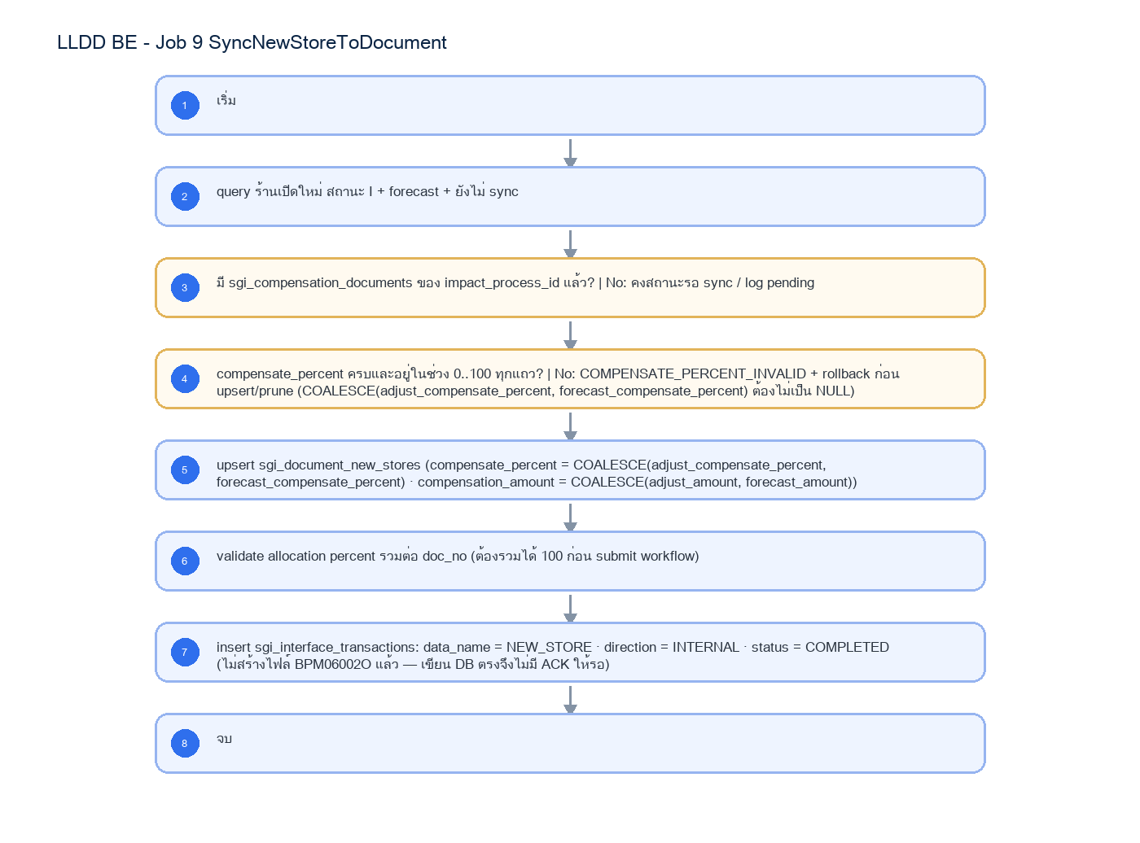
รูปที่ 1: Implementation flow: LLDD BE - Job 9 SyncNewStoreToDocument
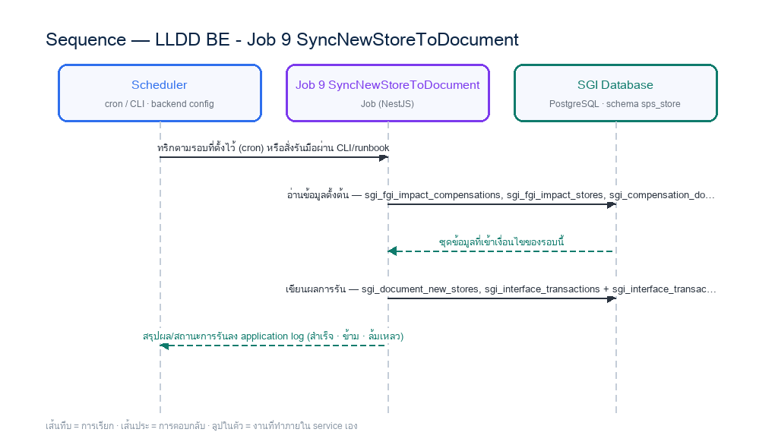
รูปที่ 2: Sequence diagram: LLDD BE - Job 9 SyncNewStoreToDocument

4. Reference DB Mapping
อ้างอิงสำหรับ implement job เท่านั้น ไม่ใช่งานออกแบบ/สร้างหน้า Database
Table / Object | R/W | Usage
sgi_fgi_impact_compensations | R | ยอด forecast_amount / adjust_amount รายงวด — ที่มาของ %ชดเชย (ตาราง F1)
sgi_fgi_impact_stores | R | โปรไฟล์ร้านเปิดใหม่และค่า forecast/adjust รายงวด
sgi_compensation_documents | R | หา doc_no จาก impact_process_id
sgi_document_new_stores | W | บันทึกร้านเปิดใหม่เข้าเอกสารโดยตรง
sgi_interface_transactions | W | tracking ภายใน: direction=INTERNAL · status=COMPLETED (ไม่มี ACK ให้รอเพราะเขียน DB ตรง)

5. โค้ดจริงอยู่ที่ไหน
เอกสารนี้ ไม่วาง skeleton code — job ทั้ง 11 ตัว implement แล้ว การมีโค้ดสองชุด (ในเอกสาร + ของจริง) ทำให้หลุดจากกันแน่นอน · อ่านสัญญาที่หัวข้อ 2 แล้วดูของจริงตามตารางนี้
สิ่งที่ต้องดู | ที่อยู่
ชื่อ job ที่ลงทะเบียน | sgi-job-9 ใน SBP/srm-sps-spsap-sop-sgi-batch/src/main.ts
service ของ job | SBP/srm-sps-spsap-sop-sgi-batch/src/modules/sgi/job-9-*.service.ts
เทสของ job | SBP/srm-sps-spsap-sop-sgi-batch/src/modules/sgi/job-9-*.spec.ts
SQL ที่ใช้จริง | อยู่ในไฟล์ service เดียวกัน (repo นี้ไม่แยก *.sql.ts)
คำอธิบายภาษาคนของ job | batchjob/JOB-09-* อธิบายละเอียด

6. Acceptance Criteria
- พารามิเตอร์รับผ่าน INPUT (JSON) และ config ของ repo — เปลี่ยนค่าโดย deploy ไม่ใช่ผ่าน API/หน้าจอ · ตารางเวลาตั้งที่ AWS Batch scheduled event ไม่ใช่ `@Cron` ในโค้ด
- การรันต้องตรวจ enabled flag ใน config · การกันรันซ้อนพึ่ง AWS Batch queue เป็นหลัก — advisory lock เป็นของใหม่ที่ต้องสร้างเองถ้างานนั้นรับความเสี่ยงรันซ้อนไม่ได้
- ทุกรอบต้องเขียน application log แบบ structured (BATCH_START/BATCH_END + runId — src/main.ts ทำให้แล้ว) และบันทึกลง integration_log อัตโนมัติ · error ต้องส่ง EM-07
- DB/table mapping ใช้เป็น reference สำหรับ implement Job เท่านั้น ไม่ใช่งานสร้างหน้า Database
- รองรับ rerun rule และ risk note ตาม runbook

7. Unit Test Case
5 เคส · ทุกเคสต้องรันได้โดยไม่ต่อ DB/บริการภายนอกจริง (mock ที่ขอบ repository/client) · ข้อความไทยที่ยืนยันในเทสต้องเป็น verbatim ตาม ข้อกำหนดทางธุรกิจ ห้ามพิมพ์ใหม่ · 🔴 เทสที่ mock query runner ต้องป้อนรูป tuple `[rows, rowCount]` สำหรับ `UPDATE`/`DELETE` (กฎ #140)

การลบแถวเก่า (prune)
Test ID | เงื่อนไข | Input | ผลลัพธ์ที่ควรได้
UT-01 | แถวมาจากระบบนำเข้า | source_system = 'FGI' และไม่มีในชุด impact ปัจจุบัน | ลบได้
UT-02 | 🔴 แถวที่คนคีย์เอง | source_system = 'USER' | ห้ามลบทุกกรณี

%ชดเชย
Test ID | เงื่อนไข | Input | ผลลัพธ์ที่ควรได้
UT-03 | ผลรวมครบ | ร้านเปิดใหม่ 2 แถว 60% + 40% | บันทึกได้
UT-04 | 🔴 ผลรวมไม่ครบ 100 | 60% + 30% = 90% | ยกเลิกทั้งเอกสาร ไม่บันทึกครึ่ง ๆ

ยอดชดเชยต่อร้าน
Test ID | เงื่อนไข | Input | ผลลัพธ์ที่ควรได้
UT-05 | มีค่าที่คนปรับแล้ว | adjust_compensation_amount = 12,000 · forecast = 10,000 | ใช้ COALESCE(adjust, forecast) = 12,000

ภาคผนวก: Java Source เดิม
Code ในส่วนนี้คัดจาก Java source เดิมโดยตรงและคงข้อความตามต้นฉบับ ใช้เลขบรรทัดที่ระบุหน้าทุก snippet เพื่อตรวจเทียบ business behavior, SQL, transaction และ error handling

J1. ExportOpenStore.java — lines 1-22
รายการ | รายละเอียด
Source file | fcsJar/src/th/co/gosoft/fgi/main/ExportOpenStore.java
Original lines | 1-22
Responsibility | Legacy main entrypoint; constant job name is ExportNewStoreToBPM.

package th.co.gosoft.fgi.main;
import org.springframework.context.ApplicationContext;
import org.springframework.context.support.FileSystemXmlApplicationContext;
import th.co.gosoft.fcs.utils.LogUtils;
import th.co.gosoft.fgi.controller.ExportController;
public class ExportOpenStore {
private static ApplicationContext context = new FileSystemXmlApplicationContext("config.xml");
private static ExportController exportController = (ExportController) context.getBean("exportController");
// private static ExportBean config = (ExportBean) context.getBean("fgiExportConfig");
public static void main(String[] args){
LogUtils.info(ExportOpenStore.class,"Start => export NEW_STORE_INFO to BPM");
exportController.exportOpenNewStore();
LogUtils.info(ExportOpenStore.class,"End => export NEW_STORE_INFO to BPM");
}
}

J2. ExportController.java — lines 404-415
รายการ | รายละเอียด
Source file | fcsJar/src/th/co/gosoft/fgi/controller/ExportController.java
Original lines | 404-415
Responsibility | Query new stores, create payload content, upload, backup, notification.

public void exportOpenNewStore(){
String fileName = "";
Calendar calStart = Calendar.getInstance(Locale.US);
EmailTemplateInformStatusBean informBean = new EmailTemplateInformStatusBean();
informBean.setSystemCode(FgiConstant.SYSTEM_CODE);
informBean.setJobName(FgiConstant.JOB_NAME_EXPORT_OPEN_STORE);
informBean.setStartDateTime(calStart.getTime());
informBean.setImportFileName("");
try {
configFtp = (FtpBean) context.getBean("fgiExportOpenStore");
setValueConfig();
List<Map> newStoreList = exportService.queryOpenNewStore();

J2. ExportController.java — lines 505-516
รายการ | รายละเอียด
Source file | fcsJar/src/th/co/gosoft/fgi/controller/ExportController.java
Original lines | 505-516
Responsibility | Query new stores, create payload content, upload, backup, notification.

paramTransactionStatus.releaseSavepoint(savepoint);
LogUtils.info(getClass(),"--Transaction is Rollback--");
informBean.setErrorMsg("" + ex);
informBean.setStatus(FgiConstant.JOB_STATUS_FAIL);
return new Boolean("false");
}
}});
if(!result){
return "";
}
return fileName;
}

J2. ExportController.java — lines 893-904
รายการ | รายละเอียด
Source file | fcsJar/src/th/co/gosoft/fgi/controller/ExportController.java
Original lines | 893-904
Responsibility | Query new stores, create payload content, upload, backup, notification.

public String appendContentOpenNewStore(Map newStore) throws ParseException{
StringBuilder content = new StringBuilder();
String delimiter = FgiConstant.DELIMITER;
String temp = new String();
if (newStore != null) {
content.append(TextUtils.nullReturnEmpty(newStore.get("NEW_STORE_INFO_ID")) + delimiter);
content.append(TextUtils.nullReturnEmpty(newStore.get("STORECODE_I")) + delimiter);
content.append(TextUtils.nullReturnEmpty(newStore.get("RADIUS")) + delimiter);
content.append(TextUtils.nullReturnEmpty(newStore.get("RADIUS_UNIT")) + delimiter);
content.append(TextUtils.nullReturnEmpty(newStore.get("DISTANCE")) + delimiter);
content.append(TextUtils.nullReturnEmpty(newStore.get("STORECODE_N")) + delimiter);

J2. ExportController.java — lines 950-961
รายการ | รายละเอียด
Source file | fcsJar/src/th/co/gosoft/fgi/controller/ExportController.java
Original lines | 950-961
Responsibility | Query new stores, create payload content, upload, backup, notification.

content.append(delimiter);
content.append(TextUtils.nullReturnEmpty(newStore.get("UPDATE_BY")) + delimiter);
temp = TextUtils.nullReturnEmpty(newStore.get("UPDATE_DATE"));
if(StringUtils.isNotEmpty(temp)){
content.append(th.co.gosoft.fcs.utils.DateUtils.changeformatString(temp, FgiConstant.DATE_FORMAT_FROM_QUERY, FgiConstant.DATE_FORMAT_DDMMYYYY_TIME, Locale.US, Locale.US));
}
content.append(FgiConstant.NEW_LINE);
}
return content.toString();
}

J3. ExportJdbc.java — lines 1558-1569
รายการ | รายละเอียด
Source file | fcsJar/src/th/co/gosoft/fgi/dao/jdbc/ExportJdbc.java
Original lines | 1558-1569
Responsibility | Query new-store rows eligible for export.

public List<Map> queryOpenNewStore(){
StringBuilder sql = new StringBuilder();
sql.append(" select si.new_store_info_id, si.storecode_n, si.name_n, si.opendate_n, si.closedate_n, ");
sql.append(" si.zone_n, si.branchtype_n, si.juristic_id_n, si.juristic_name_n, ");
sql.append(" fis.radius, fis.radius_unit, fis.distance, fis.distance_unit, ");
sql.append(" fnsc.compensate_month as month, fnsc.compensate_year as year, fnsc.compensate_seq, fnsc.compensate_seq_no,");
sql.append(" nvl(fnsc.compensate_adjust_n,fnsc.compensate_forecast_n) as compensate_forecast_n, nvl(fnsc.compensate_adjust_percent_n,fnsc.compensate_forecast_percent_n) as compensate_forecast_percent_n, ");
sql.append(" null as compensate_adjust_n, null as compensate_adjust_percent_n, ");
sql.append(" fnsc.create_by, fnsc.create_date, fnsc.update_by, fnsc.update_date, ");
sql.append(" op.storecode_i, si.franchisee_fname_n, si.franchisee_lname_n, op.impact_process_id ");
sql.append(" from fgi_new_store_info si ");
sql.append(" inner join fgi_impact_store_on_process op on op.impact_process_id = si.impact_process_id ");

J3. ExportJdbc.java — lines 1583-1594
รายการ | รายละเอียด
Source file | fcsJar/src/th/co/gosoft/fgi/dao/jdbc/ExportJdbc.java
Original lines | 1583-1594
Responsibility | Query new-store rows eligible for export.

sql.append(" from fgi_confirm_receive_data rd ");
sql.append(" inner join fgi_new_store_info fnsi1 on rd.data_name = '"+FgiConstant.DATA_NEW_STORE+"' ");
sql.append(" and fnsi1.new_store_info_id = rd.transaction_pk ");
sql.append(" and fnsi1.compensate_month = rd.month ");
sql.append(" and fnsi1.compensate_year = rd.year ");
sql.append(" where fnsi1.storecode_i = si.storecode_i ");
sql.append(" and fnsi1.compensate_month = si.compensate_month ");
sql.append(" and fnsi1.compensate_year = si.compensate_year ) ");
List<Map> resultList = jdbcTemplate.queryForList(sql.toString());
LogUtils.info(getClass(),"query FGI_NEW_STORE_SALES for export: "+resultList.size());
return resultList;
}

